DAN BREZ RAČUNALNIKA

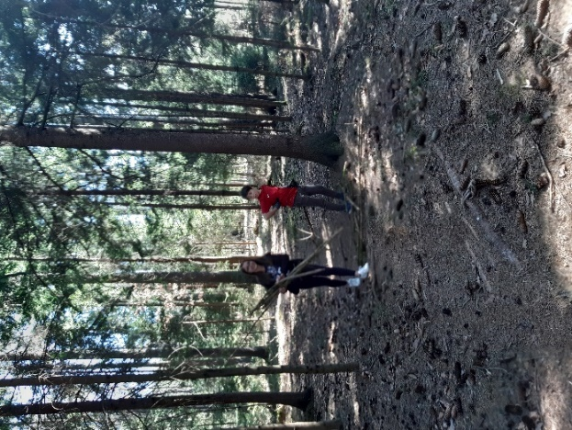
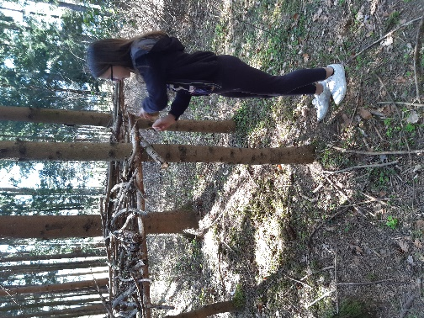
Ob dnevu brez računalnika smo z bratom in očetom odšli na sprehod v gozd. Odločili smo se, da se bomo podučili o preživetju v naravi. Komurkoli se lahko zgodi, da se na pohodu izgubi in mora noč preživeti v naravi. Zato smo se odločili, da bomo naredili zaklonišče. Za zaklonišče smo izbrali lokacijo ob poti, saj smo tam opazili že delno izdelano streho iz lesenih vej. V gozdu smo nabrali veje in dokončali streho. Potem smo poiskali velike veje in z njimi naredili stene zaklonišča. Vse smo ustrezno zvezali in pritrdili z vrvjo. S tem smo streho in stene pričvrstili, da se ob močnem vetru zaklonišče ne bi podrlo. Odprtino za vhod smo naredili na južni strani, severno pa smo zagradili s steno iz vej. Nabrali smo mah in ga položili na tla zaklonišča, da bi morebitno preživetje noči bilo kar se da udobno. Če bi resnično morali preživeti noč v gozdu, bi na streho in stene naložili veje smrek. Iglice bi zadrževale veter in dež. S seboj smo vzeli tudi dva loka, ki sva ga z bratom izdelala že včeraj in v gozdu sva se preizkusila v lokostrelstvu. Ugotovili smo, da je dan preživet v gozdu veliko prijetnejši, kot dan preživet za računalnikom. Za izdelavo smo potrebovali tri ure. Izdelano zaklonišče si lahko ogledate tudi na fotografijah.

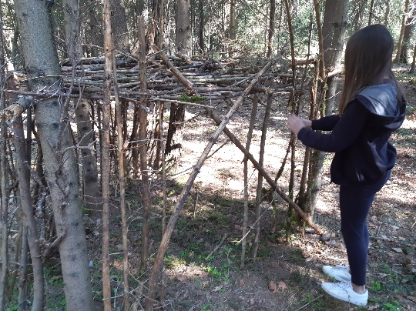
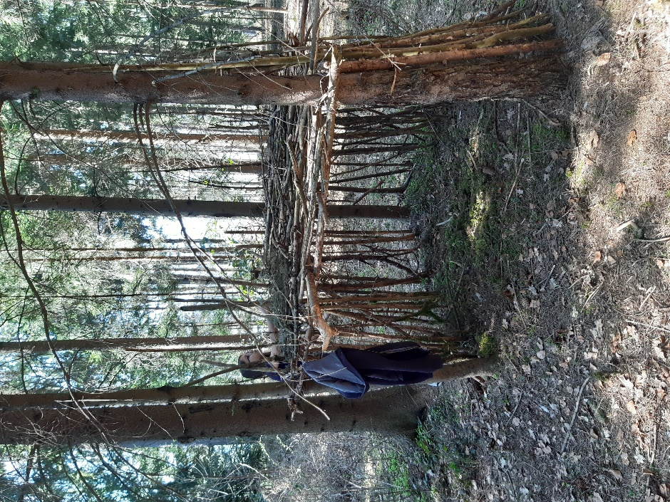

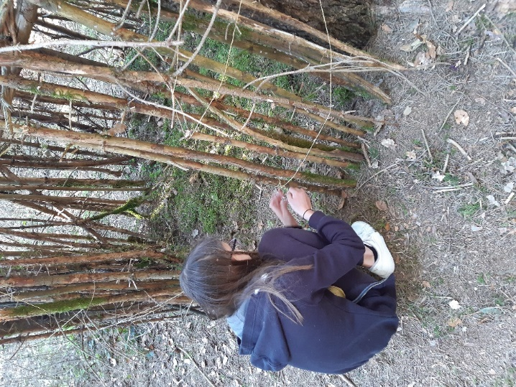

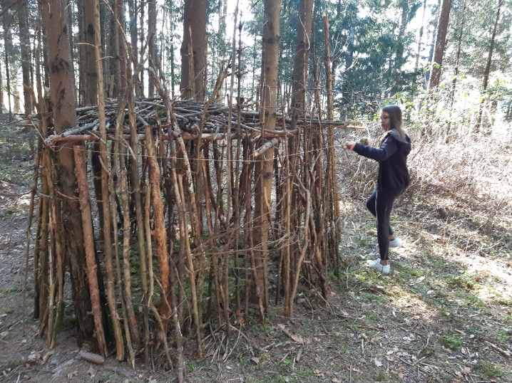
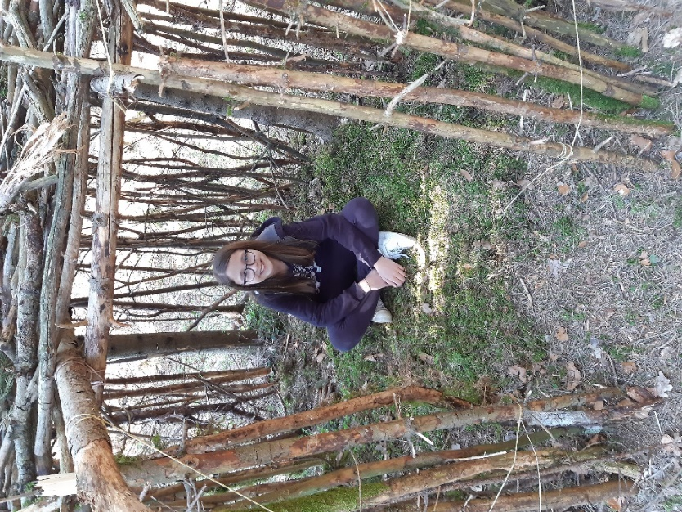

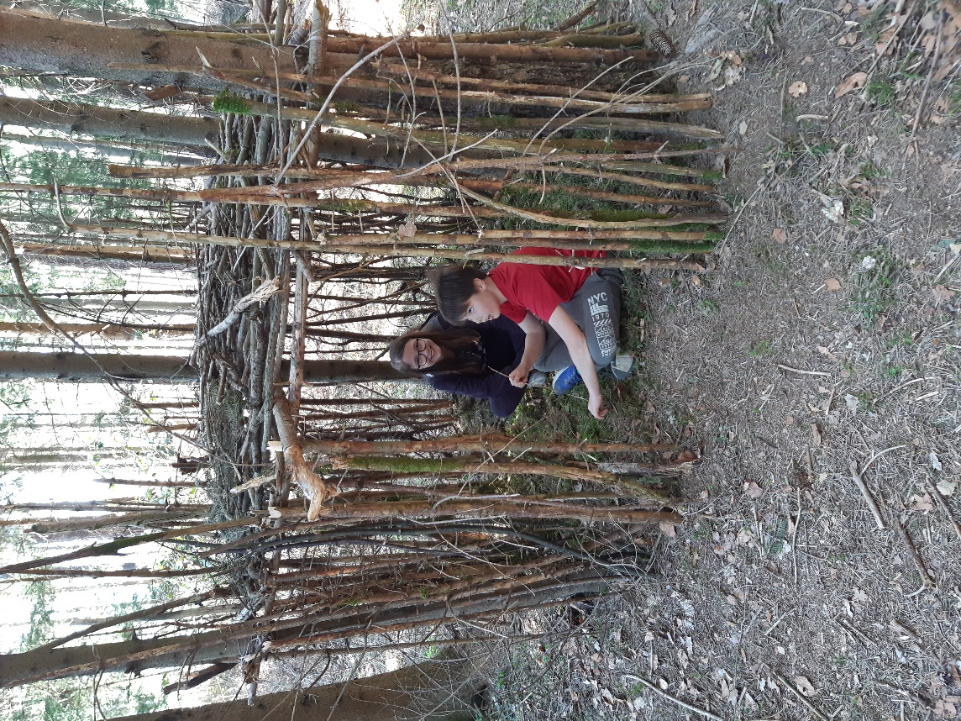

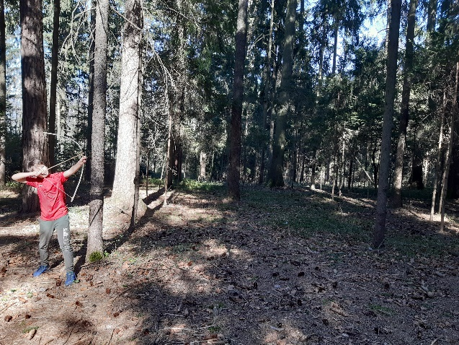
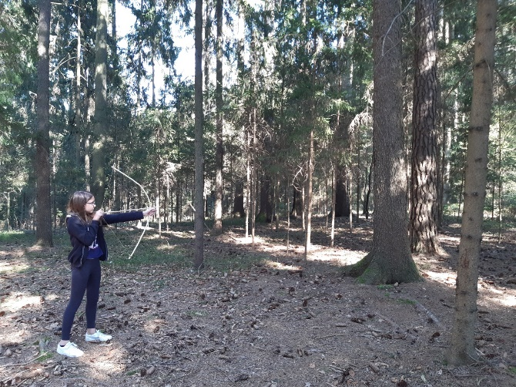
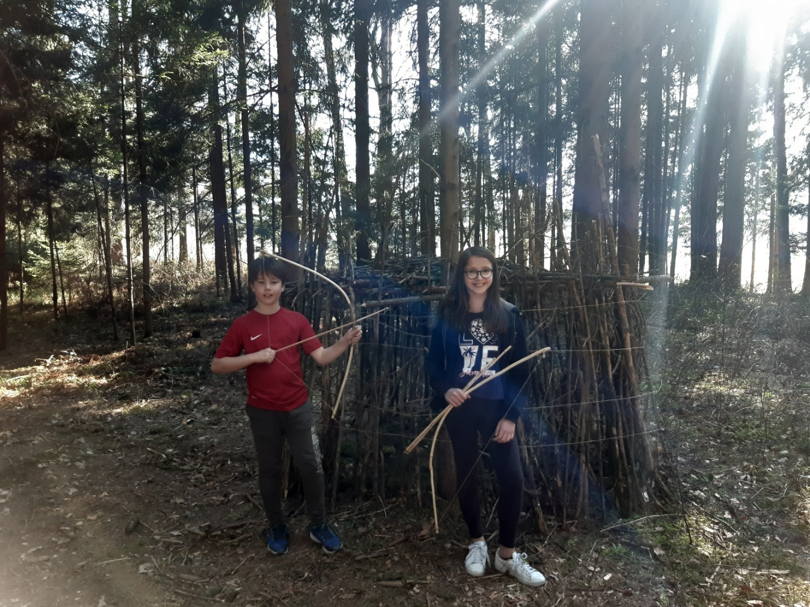

Lep pozdrav!

Slovenj Gradec, 8. 4. 2020 Ajda Hovnik Krivec, 6.a

